Einleitung und Missionsziele

Wir sind das EFMK Space Engineering Team vom BRG Steyr Michaelerplatz.

Abgesehen von der Primärmission bei welcher wir:

* Temperatur und Luftdruck messen
* Werte an die Bodenstation übertragen (mindestens 1x pro Sekunde)
* Tatsächliche Auswurfhöhe und Fallgeschwindigkeit ermitteln
* Ein Temperaturprofil erstellen

arbeiten wir derzeit ebenfalls an unserer Sekundärmission.

Zu dieser planen wir, Bakterien und andere Schadstoffe bzw. Partikel in der Luft zu finden. Dafür möchten wir einen Luftfilter benutzen und unsere Daten dann anschließend mit einer Agar-Agar Lösung auszuwerten. Somit ist es uns, da dies etwas Zeit benötigt, logischerweise nicht sofort möglich unsere Ergebnisse sofort auszuwerten und zu präsentieren.

In unserem Wahlpflichtgegenstand sind wir auf dieses Projekt gestoßen und haben uns sofort dazu entschieden teilzunehmen. Wir suchen die Herausforderung und möchten mehr zum Thema Programmieren lernen. Da wir uns generell schon länger fragen, ob sich in solch einer Höhe andere Schadstoffe befinden, wussten wir sofort welches Ziel unsere Sekundärmission verfolgen sollte.

Technische Daten

Ein Bild, das Text, Screenshot, Software, Multimedia-Software enthält.

Code für den Beschleunigungs- und Rotationssensor

Ein Bild, das Elektronik, Im Haus, Kabel, Computerkomponenten enthält.

Ein Bild, das Text, Display, Anzeigegerät, Screenshot enthält.

Erste Testergebnisse des Beschleunigungs- bzw. Gyrosensors

Testaufbau des Gyroskops bzw. Beschleunigungssensors

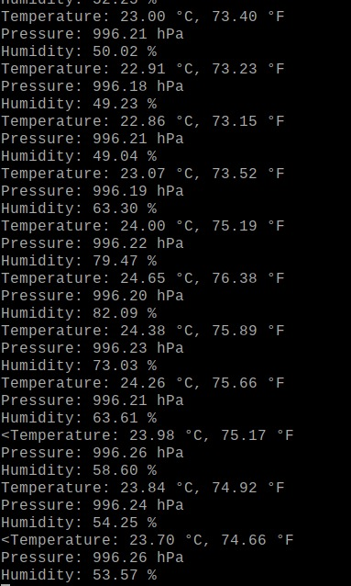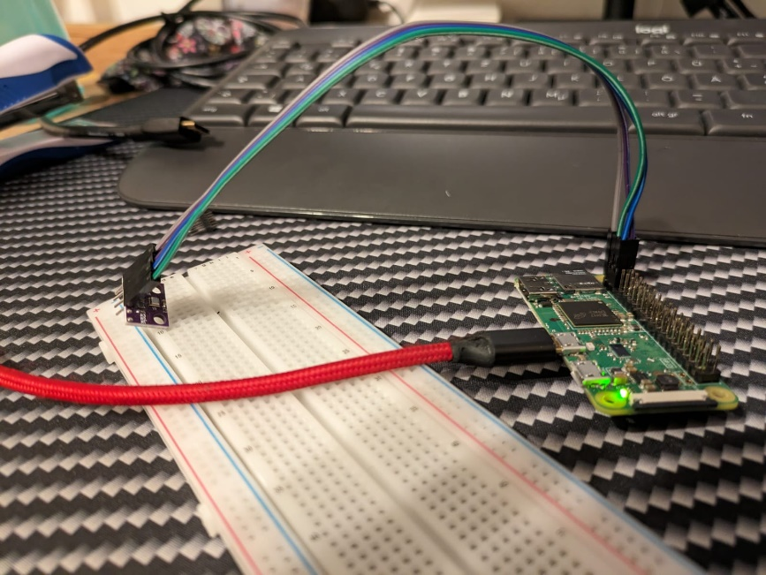

Beispielhafte Ergebnisse der Messungen mit dem Temperatur-/Druck-/Luftfeuchtigkeitssensor

Aufbau des provisorischen Anschlusses des BME280-Sensors

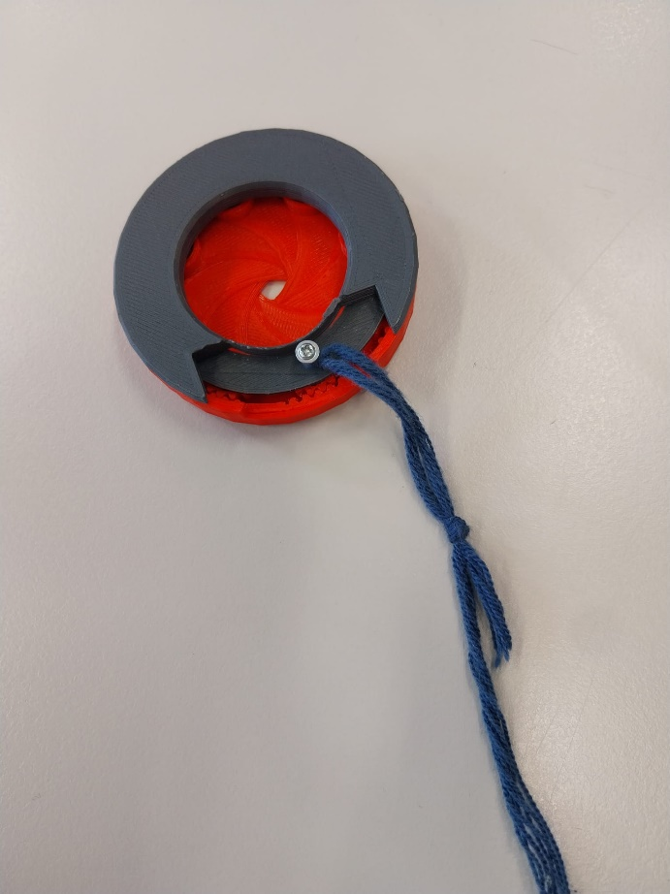

3D-gedruckte Iris zum Öffnen und Schließen des Luftkanals  
  
wird zum Schutz des Filters benötigt

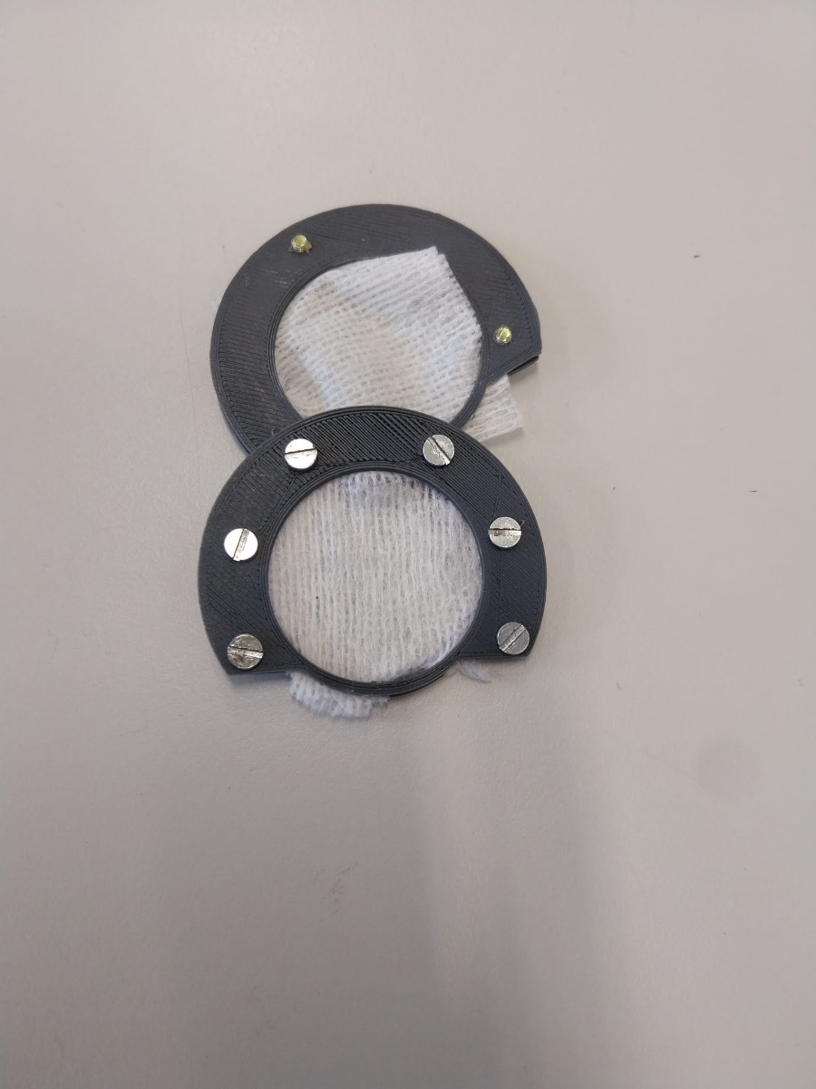

Prototypen des Filters mit Befestigung   
zum einfachen Wechseln des Filters wurden Schrauben zur Befestigung genutzt

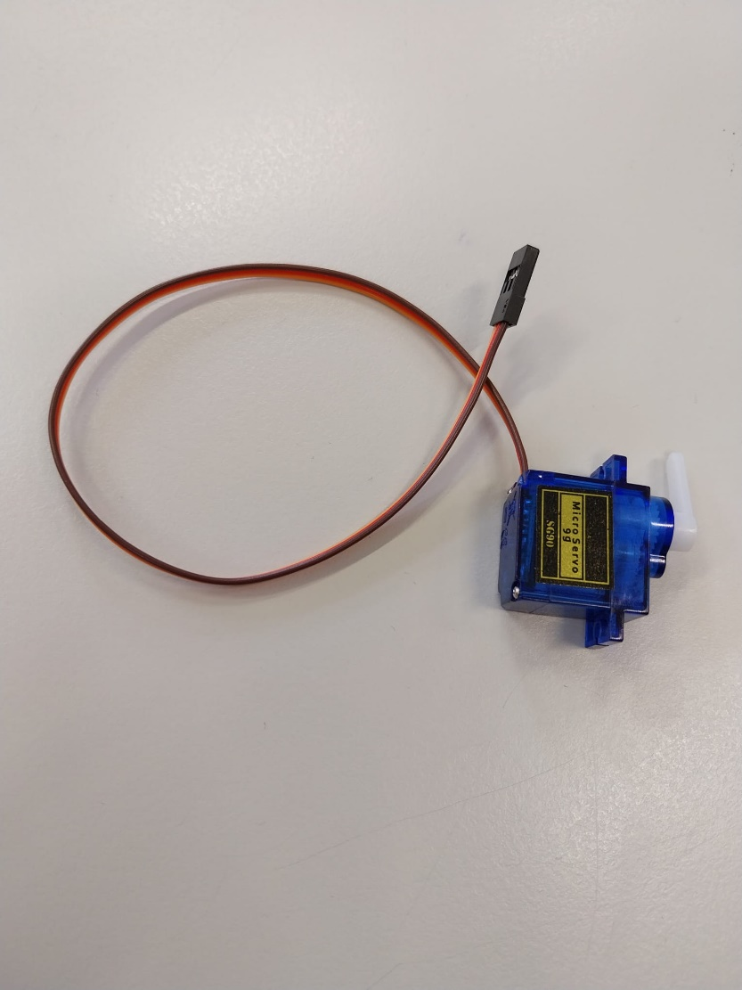

Servo- Motor zum Öffnen und Schließen der Iris

Ein Bild, das Text, Person, Im Haus, computer enthält.

Das Anfangsstadium äußerte sich als sehr mühsam, da keine der Bildschirme im Schulgebäude über HDMI- Anschlüsse verfügen.   
Aus diesem Grund wurde improvisiert und der Beamer benutzt.

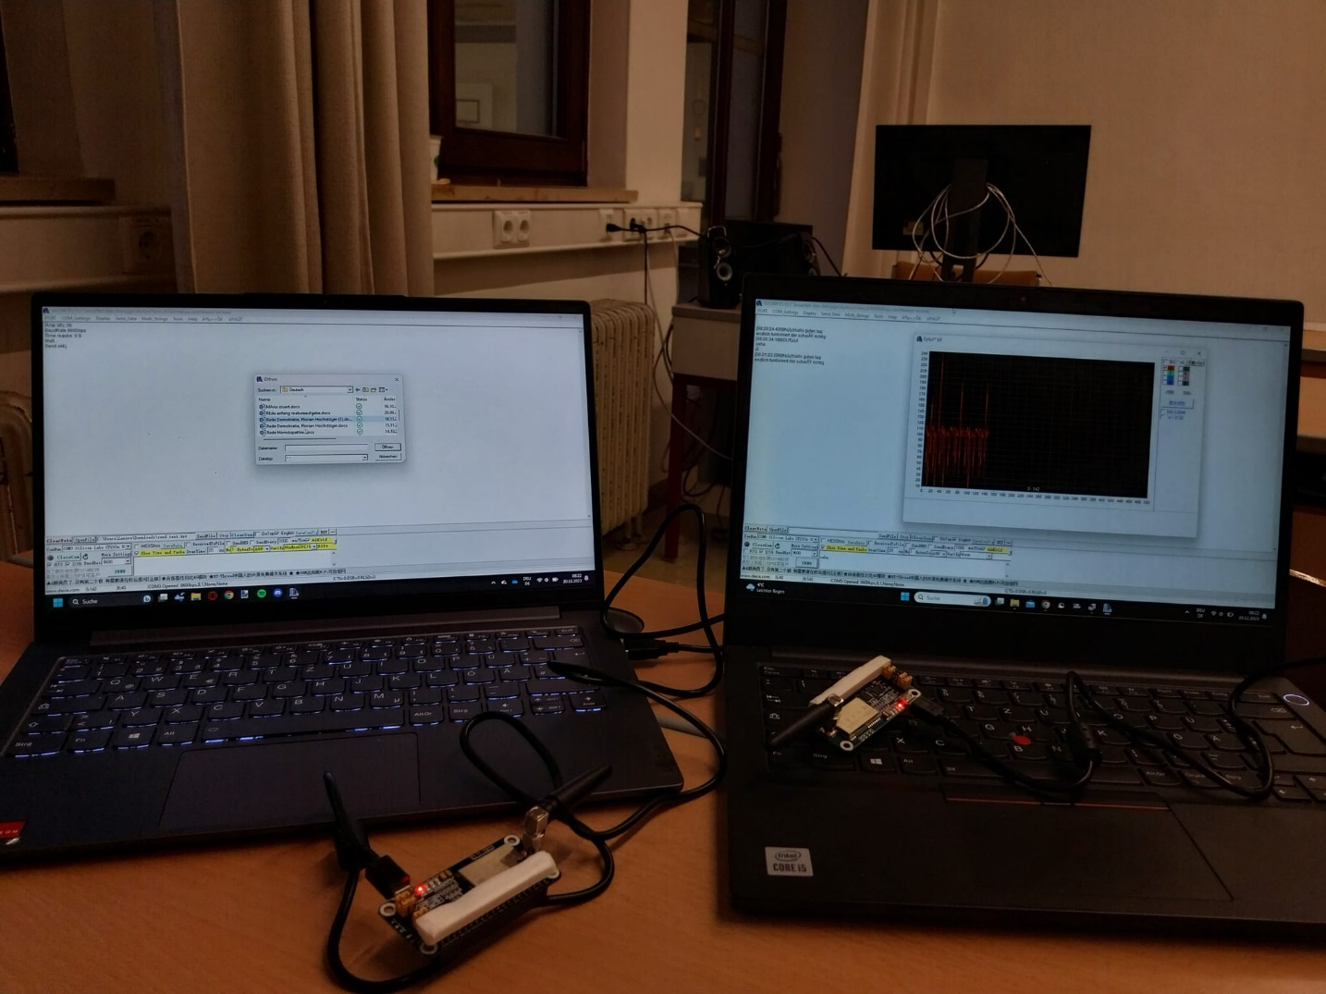

Auch die Arbeit mit den Sendemodulen macht erhebliche Fortschritte. Uns ist es bereits gelungen eine Kommunikation zwischen beiden Modulen herzustellen.

FALLSCHIRM

Ein Bild, das Diagramm, Text, Plan, technische Zeichnung enthält.

Scan einer Skizze für den Fallschirm

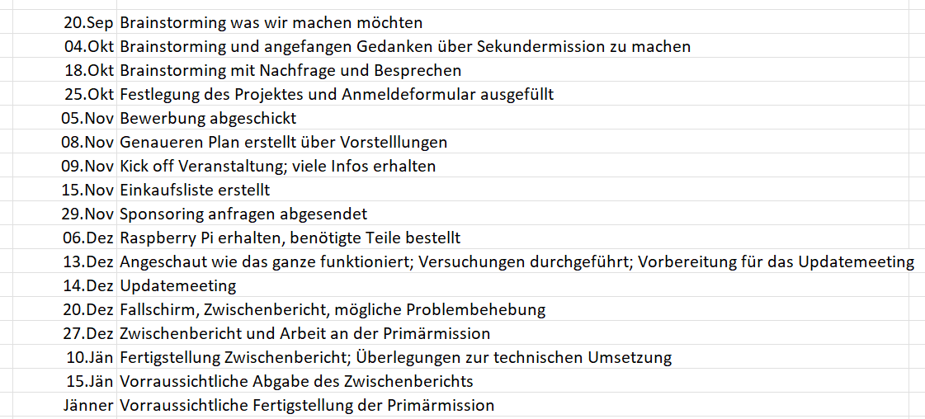Projektplan:  
  
Zeitplan:

Aufgabenverteilung im Team:  
  
Moritz Mayrhofer: Design und technische Umsetzung der Dose  
Florian Hochstöger: Programmieren der Primärmission  
Moritz Kolb: Fallschirm und diverse Berechnungen  
Evelyn Herrmann: Organisation  
Michaela Rametsteiner: Organisation und Öffentlichkeitsarbeit

Externe Unterstützung:  
Zwei Sponsoren, die uns mit insgesamt 200€ unterstützen. Zusätzlich werden uns 100€ von der Schule zur Verfügung gestellt.

Aktueller Status des Projektes:  
Zurzeit liegt der Fokus auf der Fertigstellung der Primärmission, wobei der Großteil der Arbeit mit dem Programmieren des Raspberry Pi, der Sensoren und den Sendemodulen liegt. Das Dosendesign wird parallel dazu immer wieder weiterentwickelt. Der Entwurf für den Fallschirms steht kurz vor der Fertigstellung, wobei wir in Kürze in die Testphase übergehen werden.

Kostenplanung:

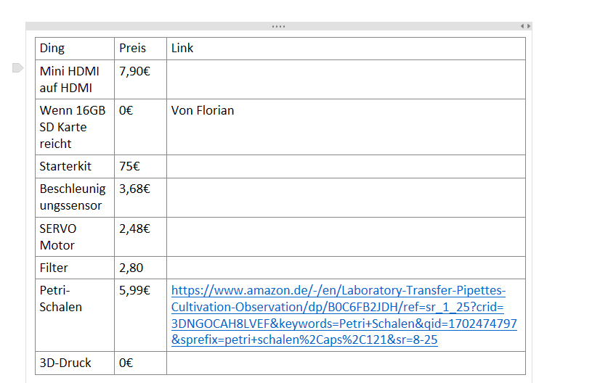

Öffentlichkeitsarbeit:

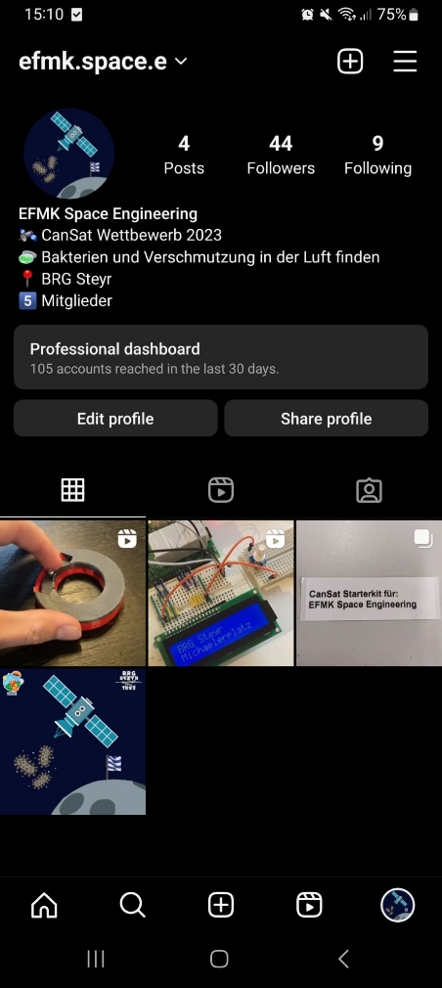Wir haben schon erste Erfolge mit dem Raspberry Pi am Tag der Offenen Tür an unserer Schule der Öffentlichkeit vorgeführt.   
Unser Instagram Account ist schon vor einiger Zeit erfolgreich online gegangen und wird laufend mit neuem Inhalt versorgt.

https://www.instagram.com/efmk.space.e/

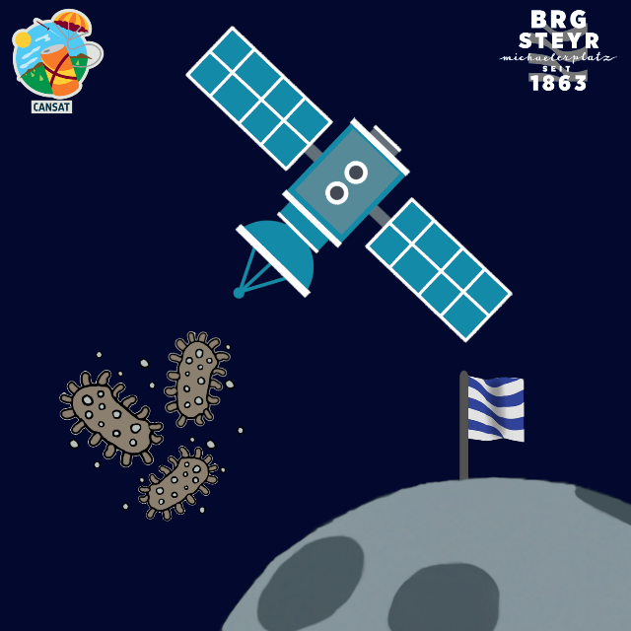

Unser Logo, welches unsere Schule, unsere Mission und uns selbst repräsentiert.